МИНОБРНАУКИ РОССИИ
Федеральное государственное бюджетное образовательное учреждение высшего образования


НИЖЕГОРОДСКИЙ ГОСУДАРСТВЕННЫЙ ТЕХНИЧЕСКИЙ
УНИВЕРСИТЕТ им. Р.Е.АЛЕКСЕЕВА

Институт радиоэлектроники и информационных технологий
Кафедра информатики и систем управления

ОТЧЕТ
по лабораторной работе № 2
вариант 29

по дисциплине
Программирование на Python

РУКОВОДИТЕЛЬ:
________________ Зуев А.Б (подпись) (фамилия, и.,о.)

СТУДЕНТ:
________________ Тарасенко М.Р. (подпись) (фамилия, и.,о.)

24-ИСТ-3
(шифр группы)

Работа защищена «___» ____________
С оценкой ________________________

Нижний Новгород
2026
Индивидуальное задание:
29 | Линейный пунктирный график | Кепстр | ОДПФ[ln(Re**2+Jm**2)] | 16000
В результате выполнения программы строятся 4 графика:
- График первых отсчетов звукового сигнала
На данном графике отображается заданное пользователем количество отсчетов из wav-файла.
Для варианта 29 используется линейный пунктирный график.
- Осциллограмма звукового сигнала
На графике показана зависимость амплитуды звукового сигнала от времени.
По оси X отображается время в секундах, по оси Y - амплитуда сигнала.
- График кепстра звукового сигнала
Для спектрального анализа используется кепстр.
Сначала вычисляется дискретное преобразование Фурье сигнала, затем находится логарифм квадрата модуля спектра, после чего применяется обратное дискретное преобразование Фурье.
- Гистограмма отсчетов звукового сигнала
Гистограмма показывает, как часто значения отсчетов сигнала попадают в определенные амплитудные интервалы.
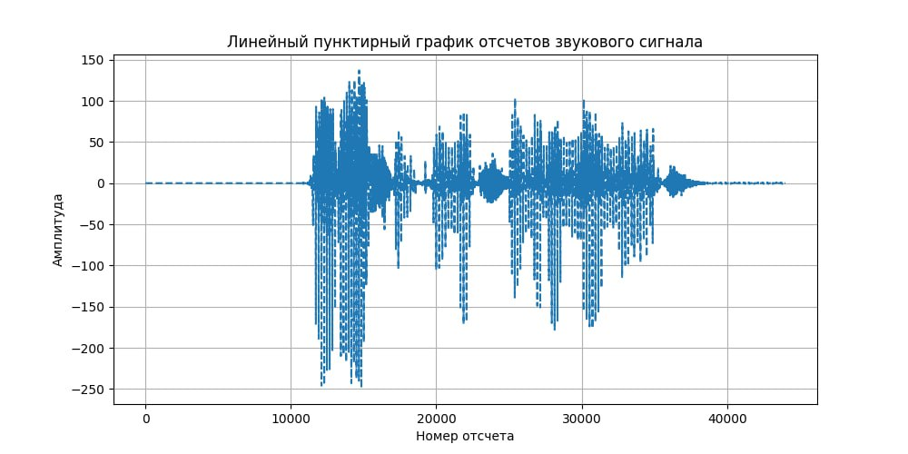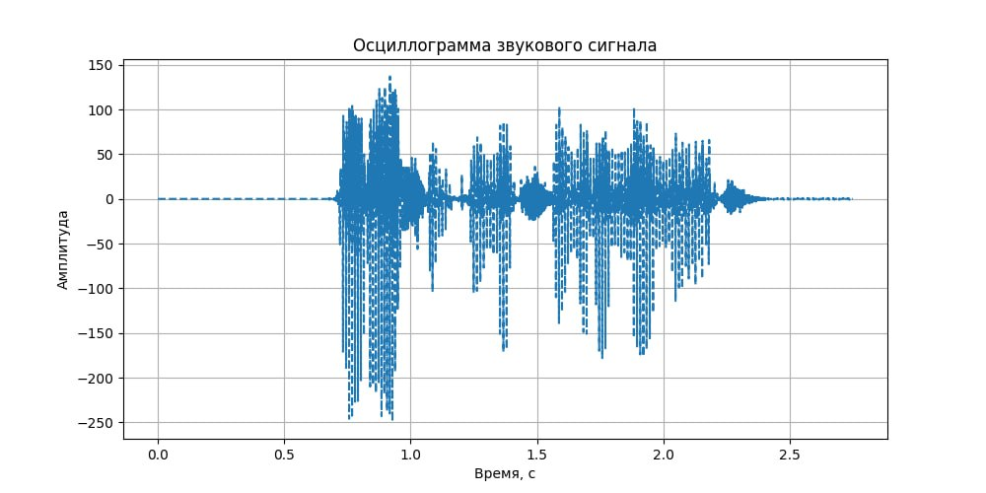
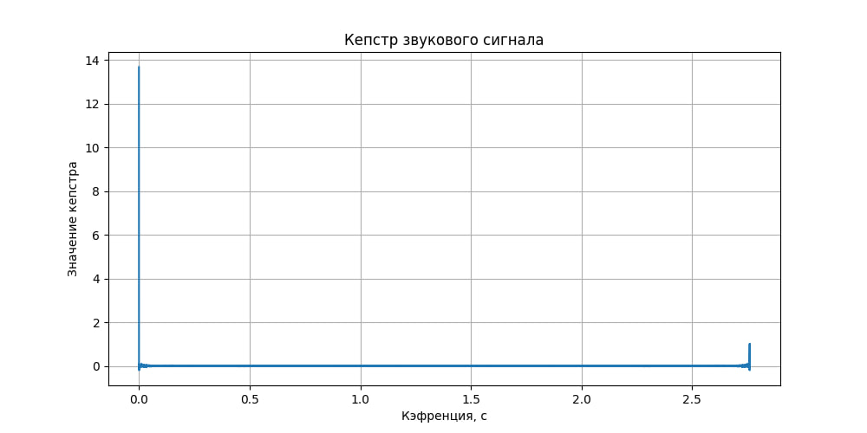
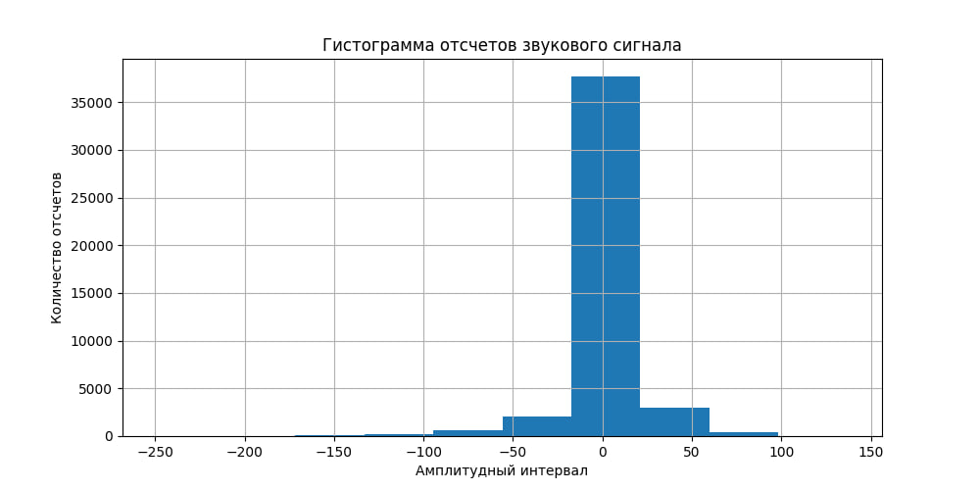
Использование ИИ в ходе работы — 40%.
Ссылка на GitHub:
https://github.com/1POMI1/Lab2/tree/main
Код программы.
import wave

import matplotlib.pyplot as plt
import numpy as np

def read_file_name():
"""
Считывает имя или путь к wav-файлу.
"""
while True:
file_name = input("Введите имя или путь к wav-файлу: ").strip()

if file_name == "":
print("Ошибка: имя файла не должно быть пустым.")
continue

if not file_name.lower().endswith(".wav"):
print("Ошибка: файл должен иметь расширение .wav.")
continue

return file_name

def read_positive_integer(message, max_value=None):
"""
Считывает положительное целое число с клавиатуры.
"""
while True:
user_input = input(message)

try:
value = int(user_input)
except ValueError:
print("Ошибка: необходимо ввести целое число.")
continue

if value <= 0:
print("Ошибка: число должно быть положительным.")
continue

if max_value is not None and value > max_value:
print(f"Ошибка: число не должно превышать {max_value}.")
continue

return value

def read_wav_file(file_name):
"""
Читает wav-файл и возвращает отсчеты сигнала,
частоту дискретизации и количество каналов.
"""
try:
with wave.open(file_name, "rb") as wav_file:
channels_count = wav_file.getnchannels()
sample_width = wav_file.getsampwidth()
sample_rate = wav_file.getframerate()
frames_count = wav_file.getnframes()

frames = wav_file.readframes(frames_count)

except FileNotFoundError:
print("Ошибка: файл не найден.")
return None, None, None

except wave.Error:
print("Ошибка: файл не является корректным wav-файлом.")
return None, None, None

if sample_width != 2:
print("Ошибка: программа поддерживает wav-файлы PCM signed 16 bit.")
print(f"Размер одного отсчета в данном файле: {sample_width} байт.")
return None, None, None

samples = np.frombuffer(frames, dtype=np.int16)

if channels_count == 2:
samples = samples.reshape(-1, 2)
samples = samples.mean(axis=1)

elif channels_count != 1:
print("Ошибка: поддерживаются только mono или stereo wav-файлы.")
return None, None, None

samples = samples.astype(float)

return samples, sample_rate, channels_count

def plot_samples(samples, sample_rate, samples_count):
"""
Строит линейный пунктирный график отсчетов звукового сигнала.
"""
selected_samples = samples[:samples_count]
sample_numbers = np.arange(samples_count)

plt.figure(figsize=(10, 5))
plt.plot(sample_numbers, selected_samples, linestyle="--")
plt.title("Линейный пунктирный график отсчетов звукового сигнала")
plt.xlabel("Номер отсчета")
plt.ylabel("Амплитуда")
plt.grid(True)
plt.show()

time_values = sample_numbers / sample_rate

plt.figure(figsize=(10, 5))
plt.plot(time_values, selected_samples, linestyle="--")
plt.title("Осциллограмма звукового сигнала")
plt.xlabel("Время, с")
plt.ylabel("Амплитуда")
plt.grid(True)
plt.show()

def plot_cepstrum(samples, sample_rate):
"""
Выполняет кепстральный анализ по формуле:
ОДПФ[ln(Re**2 + Jm**2)].
"""
spectrum = np.fft.fft(samples)

real_part = spectrum.real
imaginary_part = spectrum.imag

power_spectrum = real_part ** 2 + imaginary_part ** 2

logarithmic_spectrum = np.log(power_spectrum + 1e-12)

cepstrum = np.fft.ifft(logarithmic_spectrum).real

quefrency_values = np.arange(len(cepstrum)) / sample_rate

plt.figure(figsize=(10, 5))
plt.plot(quefrency_values, cepstrum)
plt.title("Кепстр звукового сигнала")
plt.xlabel("Кэфренция, с")
plt.ylabel("Значение кепстра")
plt.grid(True)
plt.show()

def plot_histogram(samples):
"""
Строит гистограмму распределения амплитуд отсчетов сигнала.
"""
intervals_count = read_positive_integer(
"Введите количество амплитудных интервалов для гистограммы: "
)

plt.figure(figsize=(10, 5))
plt.hist(samples, bins=intervals_count)
plt.title("Гистограмма отсчетов звукового сигнала")
plt.xlabel("Амплитудный интервал")
plt.ylabel("Количество отсчетов")
plt.grid(True)
plt.show()

def main():
"""
Основная функция программы.
"""
print("Вариант 29")
print("Программа выполняет визуализацию и кепстральный анализ wav-файла.")
print("Можно ввести имя файла из папки с программой или полный путь к файлу.")
print()

file_name = read_file_name()

samples, sample_rate, channels_count = read_wav_file(file_name)

if samples is None:
return

print()
print("Файл успешно прочитан.")
print(f"Имя файла: {file_name}")
print(f"Количество каналов: {channels_count}")
print(f"Частота дискретизации: {sample_rate} Гц")
print(f"Общее количество отсчетов: {len(samples)}")
print(f"Длительность сигнала: {len(samples) / sample_rate:.2f} с")
print()

samples_count = read_positive_integer(
"Введите количество отсчетов для отображения: ",
max_value=len(samples)
)

plot_samples(samples, sample_rate, samples_count)
plot_cepstrum(samples, sample_rate)
plot_histogram(samples)

print("Анализ wav-файла завершен.")

main()

